**Mavzu : Basic Linux Terminal commands**

pwd -> (Present working directory) hozirgi ishlayotgan joyni ko’rsatadi.



ls ->(Listing out) biron papka yoki yo’nalish ichidagi narsalarni ko’rsatadi

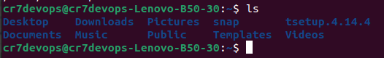

cd -> biror yo’nalishga kirish yoki chiqish uchun ishlatiladi.

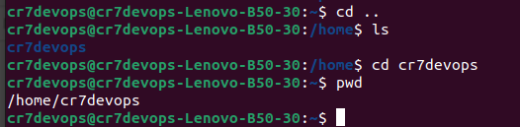

mkdir->yangi folder yaratish uchun ishlatiladi

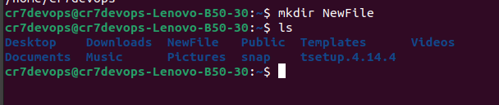

touch -> yangi file yaratish uchun ishlatiladi

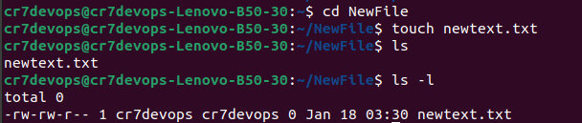

ls -l →(listing out line) papka ichidagi documentlarni permission lari bilan chiqarib beradi.

Faylni bir papkadan boshqa papkaga copy qilmoqchi bo’lsak oldin wu fayl mavjud folder ni ichiga kirib olamiz va kn kerakli command larni teramiz. Ya’ni:

*cp newtext.txt /home/cr7devops/Documents*

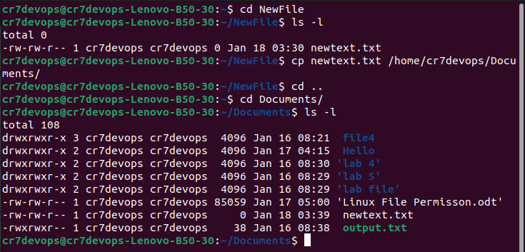

Faylni bir joydan boshqa joyga o’tkazish uchun unga ham copy qilganimizdek ishlarni ketma ket qilamiz ammo command ozgina farq qiladi.Bunda NewFile folder ichidagi newtext.txt file ni file4 papkaga o’tkazamiz.

*mv newtext.txt /home/cr7devops/Documents/file4*

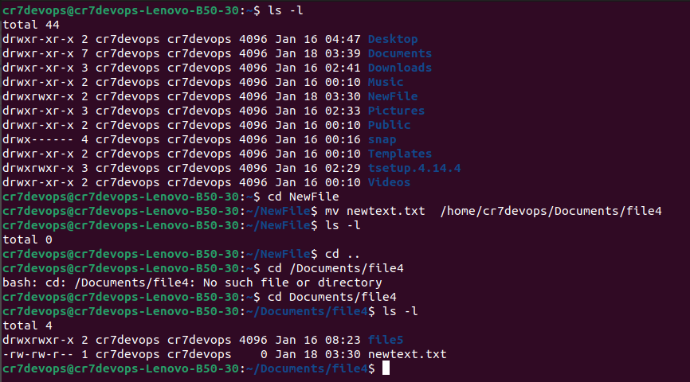

**File larni o’qish**

cat -> file ni o’qish uchun ishlatiladigan command

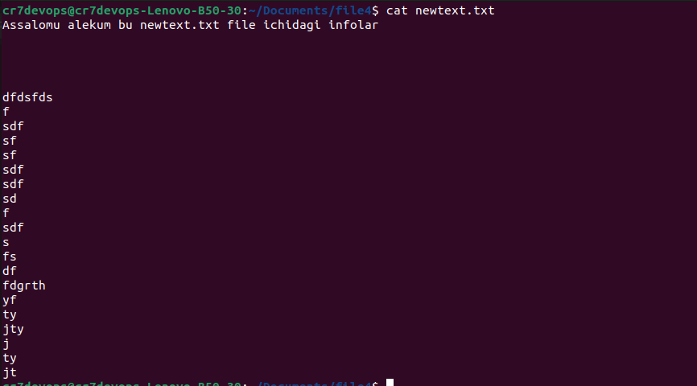

less -> mishka ishlatmasdan up/down strelkalar orqali fileni boshqarish

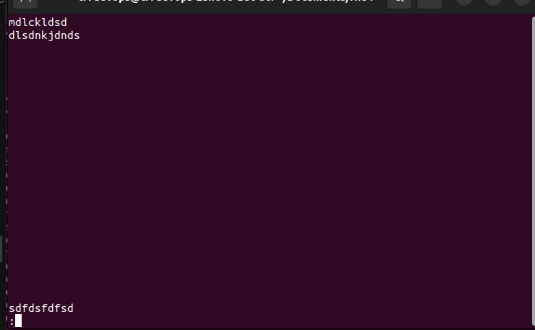

more -> (%)hisobida filega kirib uni infolarini o’qish

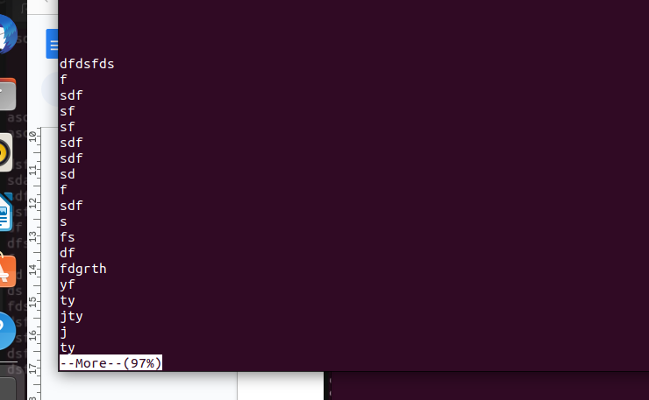

head -> file boshidan 10 qatorni ko’rsatib beradi

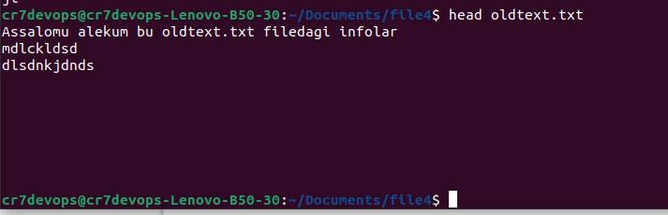

tail -> file oxiridan 10 qatorni chiqaradi

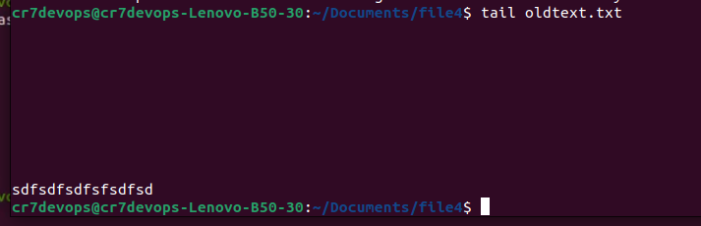

nano-> fileni o’zgartirish uchun ishlatiladi

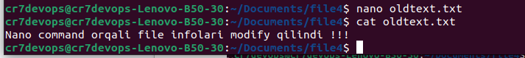

echo -> shu commanddan keyin yozilgan ixtiyoriy belgini ekranga chiqaradi

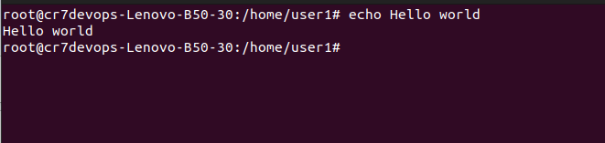

xargs -> (extended arguments) yani bir necha amalni bittada qilish uchun ishlatiladi.

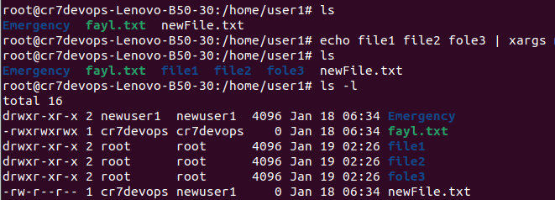

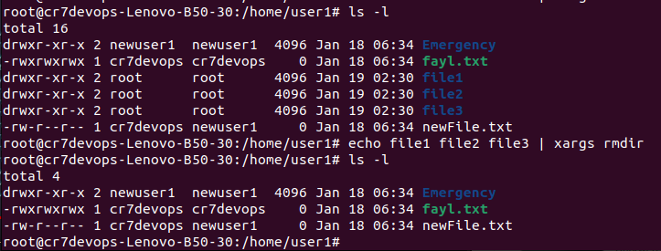

Nima operatsiya bajarilgan ligini bilish uchun yani natijani ekranga chiqaradi shu command lar bilan *-echo file1 file2 file2 | xargs -t mkdir ;*

